《助研学金工作量考核表》
管理流程图
学生填写表格，写明申请理由及工作内容等

学期结束，导师对学生进行考核并将考核情况填表

院系审核表格填写是否明确、规范并将表格存档

研究生院、财务处定期检查院系管理情况

人员信息管理流程图
导师登录财务信息门户

选 择
助研学金发放管理系统

录入发放人员名单信息

博士和硕士分开录入，因为是一学年录入一次，还需要学校审批，请导师将所有可能发放酬金的学生都录入进去，如无特殊情况，错过录入时间段的不予审批。
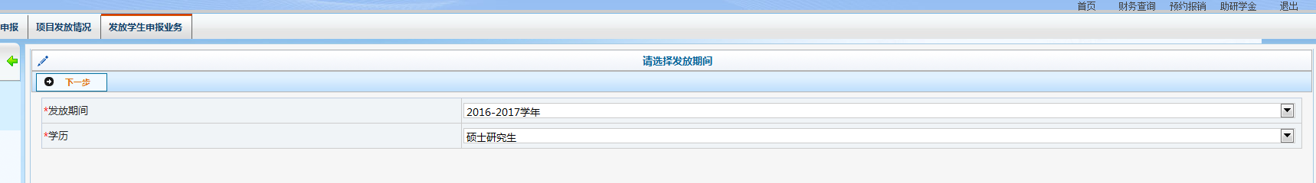
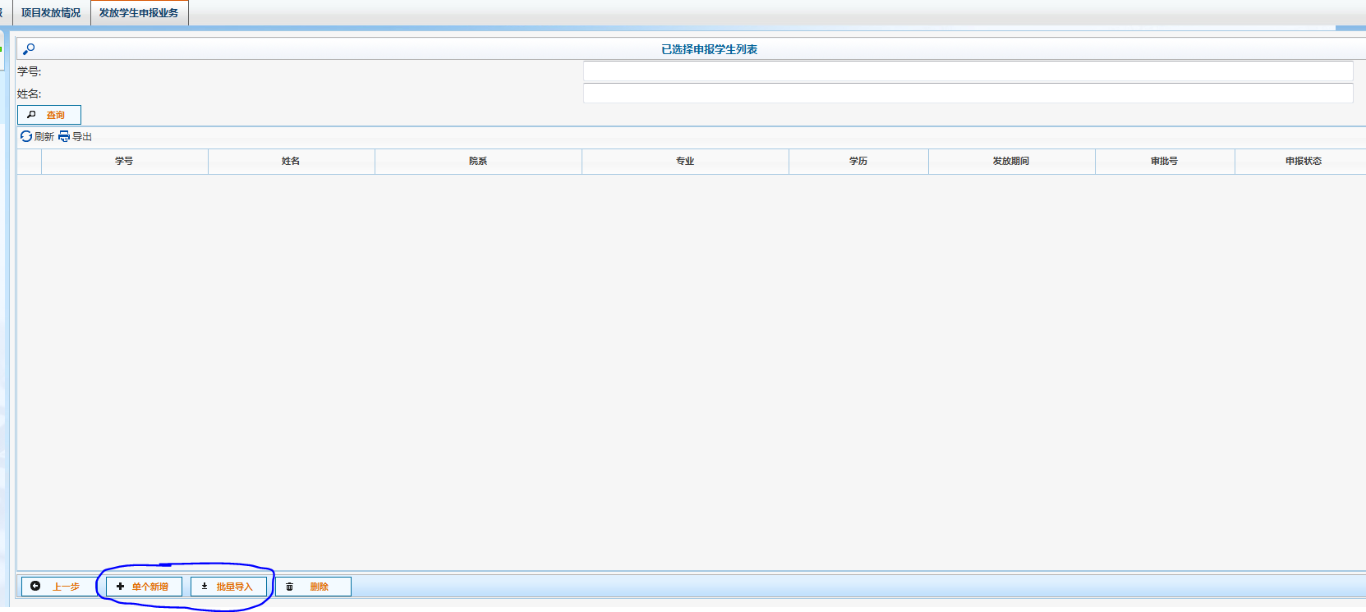

提 交
院系初审

审 核
研究生院审核,信息入库

发放流程图

导师登录财务处综合信息门户

选 择
助研学金发放管理系统

录入发放导师工号、姓名及授权项目号、选择发放学生，填写发放金额

确认发放清单
网上预约申请并打印预约报销单

签字盖章
送交财务处（四牌楼校区五四楼302室或九龙湖校区财务科106室）

收费与信息管理科负责
月底前完成批量发放到卡工作

备注： 每月1-20日为发放清单、网上预约单的递交日（遇节假日适当顺延）；21日零时（遇节假日适当顺延）起关闭当月发放账务申请并开启次月服务

